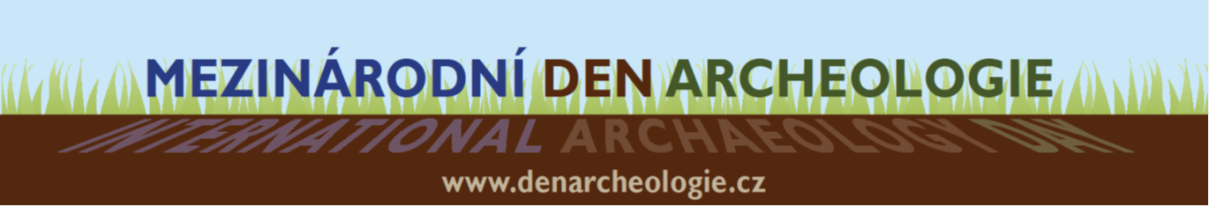
ARCHEOLOGICKÉ JEDNOHUBKY
ve Studentském klubu

1. BLOK (11:00 – 11:45)
- Kamila Remišová: Máma, táta, děti (pes) na onom světě
- Zuzana Bláhová Sklenářová: Stavěli tesaři ... v době bronzové
- Zuzana Schierová: Zuby a zubaři našich předků
- Pavel Titz: Co to probůh vlastně je?
- Ján Čáni: Staň sa lovcom archeologických lokalít!
- Martin Váňa: Velké vodní nádrže a jejich vliv na kulturní dědictví.
- Peter Pavúk: Chlapská smrt Polyxeny
13:00 – 14:00
- Nenechte si ujít diskusní setkání s Jiřím Bartoškou o archeologii, Osadě Havranů a dalších zajímavých tématech.
2. BLOK (15.00 – 15:45)
- Zuzana Schierová: Odložený případ: tělo z bažiny u Windeby
- Josef Souček: Samnium Aeterna/Věčné Samnium
- Václav Soukup: Proč je člověk třetí šimpanz?
- Julie Tomsová: Odhalený osud jedné staroegyptské rodiny
- Pavel Titz: Když kopec není kopec!
- Jan Pařez: Nejmladší obor archeologie? Recentní archeologie!
- Tomáš Janek: Prečo máš tu tašku takú ťažkú?
- Pavel Titz: Jste pohodlní, ale chcete být archeologem?

